光合成色素の抽出とペーパークロマトグラフィー
４班
小山 智久、櫻井 美希、下谷 紘司、田中 宏来

１．日時 2013年6月22日（土） 5限
２．学年 高校3年生
３．単元名 「同化－光合成と葉緑体」
４．単元について

[単元観]
本単元は、植物が葉緑体で光エネルギーを受容し、化学エネルギーへと変換する光合成反応について理解させることが主なねらいである。葉緑体の構造や光化学反応を理解し、光合成色素の抽出実験を行うことで光合成現象をよりミクロな視点で学習することが基本である。

[生徒観]
学習者は，生物Ⅰを履修しており、引き続き生物Ⅱを学習している。光合成反応の概要は学習しており、葉緑体の構造や光化学反応については理解している。実験・観察には比較的興味を持って取り組むことができるが、結果を考察することが苦手である。

５．本時の目標
・クロマトグラフィーで光合成色素が分離できることを体験する
・光合成色素は様々な植物間で多様に分布していることを理解する

６．計画
 | 学習内容 | 教師の支援 | 生徒の学習活動 | 指導上の  留意点
導入  ５分 |  | 発問：前回の授業の復習  「光合成は植物にとってどんな現象なのか」  色素についての確認  「葉緑体の何が光を受容するのか」  実験に入る前に予想する  「植物はどれだけ色素を持っているか」 | 予想される生徒の解答：  光合成は有機物を生産する。また、酸素を発生する。  今回実験で使用するほうれん草、のり、わかめについて、それぞれ何種類色素を持っているかノートに控える。 | クロロフィル、カロテノイド類の語句は重要なので、覚えるように伝える。
実験  (実  験  操  作  中)  20分 | ○ペーパークロマトグラフィーによる色素の展開 | ○プリント配布  クロマトグラフィーの原理を説明  実験手順について指示を出しながら進める | 植物の抽出液にチップをつけてプレートにスポッティングする。  展開液に浸して10分程色素が上がってくるのを観察する。  色素が上がりきったところで線（溶媒前線）を記入する。 | 抽出液、展開液は安全ではあるが、なるべく触れないように注意する。  溶媒前線はすぐに消えるので、直ちに記入する。
実験  (実  験  結  果  分  析  中)  20分 | ○RF値による色素の分類 | RF値の計算方法（各色素までの距離÷溶媒前線の距離）を説明する | ほうれん草、わかめ、のりについて、それぞれの色素のRF値を計算する。  プリントの表にあるRF値を参考に、色素を分類していく。 | フェオフィチンはクロロフィルaの分解物であるので、全ての生物で検出されることに注意する。
まとめ  5分 | 実験結果からの考察 | 結果の考察に入る  ほうれん草、わかめ、のりそれぞれに含まれている色素の答えを発表させる。  発問：  全ての生物に共通している色素は何か  結果から、他に気づくことはないか  次回の授業では、光合成の限定要因について学習することを予告して終わる。 | 自分の予想と実際の結果を照らし合わせてみる。  自分の結果から答え合わせをする。  クロロフィルaは全ての生物で共通していることを理解する。  のり（紅藻類）からわかめ（かっ藻類）、ほうれん草（高等植物）へと進化していくにつれて、多くの色素を獲得していったことが考えられる。 | クロロフィルaは全ての生物で抽出される。
7.板書計画
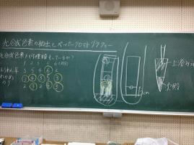
実験の予想とペーパークロマトグラフィーの
原理
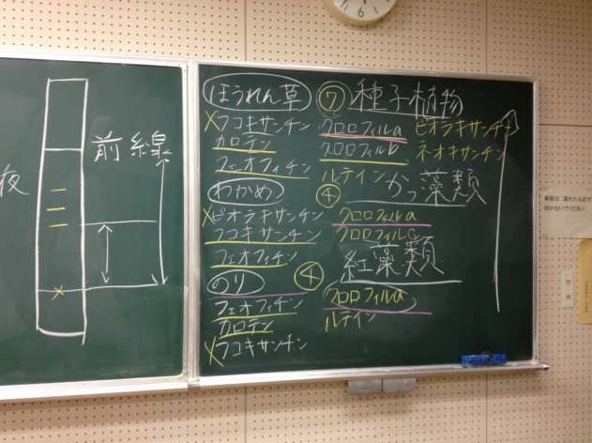
実験のまとめ

